班級園遊會計畫書
熱狗與乾冰汽水的
彈珠臺大挑戰
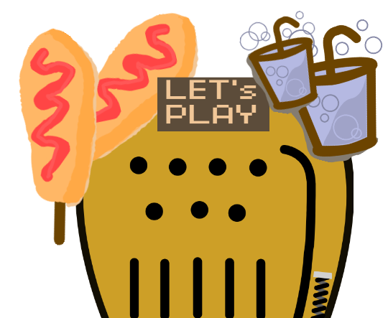
七年X班第X組
成員：
- 1號艾汽水
- 3號何可樂
- 5號池熱狗
- 7號袁彈珠

工作分配

工作 | 負責人 | 工作細節 | 注意事項
乾冰汽水材料 | 艾汽水 | 透明杯／蓋、吸管、汽水、冰塊、乾冰、貼紙。 | 數量約100杯份。
熱狗材料 | 池熱狗 | 麵糊、熱狗、油、蕃茄醬、包裝紙袋、貼紙。 | 數量約100組份。
滿額彈珠臺製作 | 袁彈珠 | 200元滿額活動的遊戲製作─小獎為貼紙、中獎是可樂一杯、大獎是熱狗＆汽水套餐一份。 | 大獎數量約10份、中獎和小獎各30份。
器材借用 | 袁彈珠 | 準備卡式爐、炸鍋、吸油紙、工作用大餐盤、儲存用冰箱、滿額活動用筆電。 | 乾冰和冰塊要分開放、卡式爐要有備用瓦斯瓶。
活動組：  現場叫賣、  滿額活動招呼、保管園遊券 | 何可樂  袁彈珠 | 現場排隊與叫賣、  滿200元到招呼活動、收取園遊券。 | 生財工具和園遊券要妥善保管。
製作組：  食物、飲料製作 | 艾汽水  池熱狗 | 分成兩排工作區域、動線分明、完成請活動組交易。 | 注意安全、  現點現做。

乾冰汽水製作方法
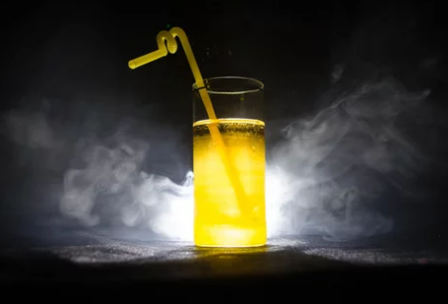
材料：
透明杯／蓋、吸管、汽水、
冰塊、乾冰、貼紙。
作法：
1.透明杯貼貼紙。
2.放置一塊乾冰。
3.放置少許冰塊。
4.倒入繽紛色彩的汽水。
5.蓋上杯蓋、插入吸管。
注意事項：
1.乾冰一定要放在最下面，否則可能會造成客人凍傷。
2.汽水倒入前，杯子要傾斜，才不會有太多泡沫，影響製作效率。

